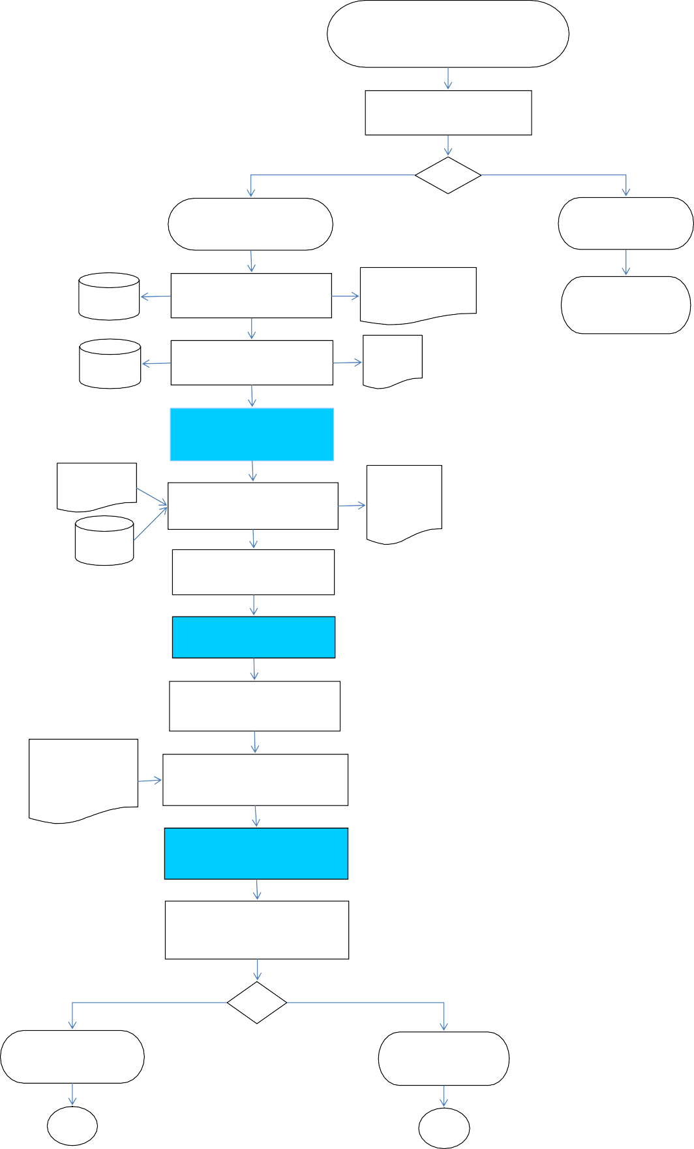
Yıl İçerisinde Periyodik Bakım ve Onarımı Yapılacak Makine ve Cihazların Tespiti ile Başlar

Yetkili Mercilerin Bilgilendirilmesi

Periyodik Bakımı Uygun
Periyodik Bakımı Uygun Değil

SGB

Yaklaşık Maliyet Fiyat Tesbitinin Yapılması
Yaklaşık Maliyet Hesap Cetveli

İşlem Durduruldu

SGB

Onay Belgesinin Hazırlanması
Onay Belgesi

Muhakemat Müdürü Tarafından İmzalanması

Firma Fiyat Teklifleri

SGB

Piyasa Fiyat Araştırmasının Yapılması

Sözleşme Taslağının Hazırlanması
Piyasa Fiyat Araştırma Tutanağı

Muhakemat Müdürü Tarafından İmzalanması

İlgili Firmanın Sözleşme İmzalamaya Davet Edilmesi

Damga Vergisi Yatırıldığına İlişkin Alındı Belgesi

Sözleşmeden Doğan Damga Vergisinin Yatırılmasının Sağlanması

Firma Yetkilisi ile Muhakemat Müdürünün Sözleşmeyi İmzalanması

Aylık Periyodik Bakım ve Onarım Yapılmasının Sağlanması

Parça Değişimsiz Bakım
Parça Değişimli Bakım

1 2

Hazırlayan : Murat DEREBAŞI | Onaylayan : Adem AKTÜRK/Muhakemat Müdür V.

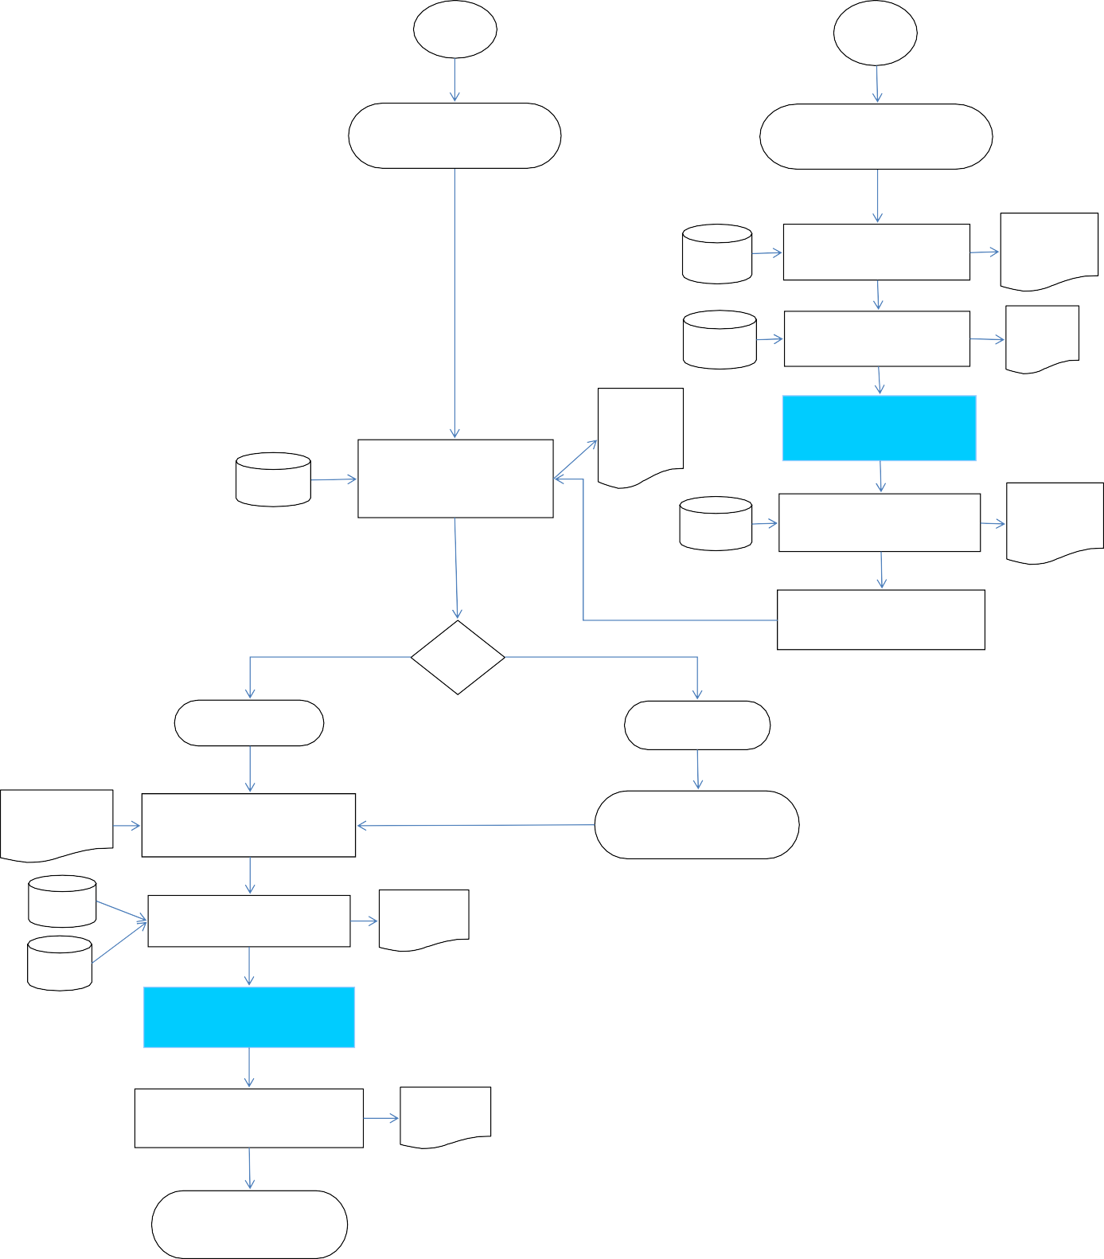
1 2

Parça Değişimsiz Bakım Parça Değişimli Bakım

SGB

Yaklaşık Maliyet Fiyat Tesbitinin Yapılması
Yaklaşık Maliyet Hesap Cetveli

SGB
Onay Belgesinin Hazırlanması
Onay Belgesi

SGB

Muayene Kabul Komisyonu Raporunun Hazırlanması
Muayene Kabul Komisyon Raporu

SGB

Muhakemat Müdürü Tarafından İmzalanması

Piyasa Fiyat Araştırmasının Yapılması

Piyasa Fiyat Araştırma Tutanağı

Parçalı Bakım Onarım Yapılmasının Sağlanması

Kabul Ret

Fatura ve Borcu Yoktur Yazısı

Faturanın İstenmesi ve Alınması

Eksik ve Noksanlıklar Giderildi

SGB

Ödeme Emri Belgesinin Düzenlenmesi
Ödeme Emri

HYS

Muhakemat Müdürü Tarafından İmzalanması

Ödeme Emri Belgesinin Saymanlığa Gönderilmesi
Teslim Tutanağı

İşlem Sonuçlandı

Hazırlayan : Murat DEREBAŞI | Onaylayan : Adem AKTÜRK / Muhakemat Müdür V.

SG | Muhakemat İşlemler Süreci
AS
S | Periyodik Bakım ve Onarım İşlemleri Süreci

3.7.Sürecin Aktiviteleri

No | Aktivite Adı | Aktivite Açıklaması | Tekrar Sıklığı | Gerçekleştiren | Onaylayan | Danışılan | Aktarılan (Bilgi Verilen) | Kullanılan Doküman (Talimat, Prosedür, Form) | Kullanılan Yazılım – Ekran | Yetkinlik (En fazla 5 adet) | Sorumlu Kişinin Almış Olması Gereken Eğitim(ler) | Tedarikçi Marifetiyle?
1 | Yetkili Mercilerin Bilgilendirilmesi | Sene Başında kullanımda olan (Fotokopi makineleri, klimalar vb) makinelerin periyodik bakımının yapılıp, yapılmayacağının değerlendirilmesinin yapılması | Her Seferinde | Satınalma Görevlisi | x | Muhakemat Müdürü | Muhakemat Müdürü | x | x | Arıza Tespiti | İnşaat ve Bakım İşlemleri Yönetimi | Hayır
2 | Yaklaşık Maliyet Fiyat Tesbitinin Yapılması | Bakımı yapılacak malzemelere ilişkin bakımın ortalama ne kadara maliyette olacağının tespit edilerek, SGB.net. kaydedilmek suretiyle yaklaşık maliyet cetvelinin belirlenmesi | Her Seferinde | Satınalma Görevlisi | x | x | Muhakemat Müdürü | x | SGB.net | Bakım ve Onarım Kontrol Bilgisi | İnşaat ve Bakım İşlemleri Yönetimi | Hayır
3 | Onay Belgesinin Hazırlanması | Yaklaşık maliyet belirlenerek işin onaylanması için Defterdarın onayına sunulmak üzere onay belgesinin hazırlanması | Her Seferinde | Satınalma Görevlisi | x | x | x | x | SGB.net | Bilgi Paylaşımı | Takım Çalışması | Hayır
4 | Yetkili Merci Tarafından İmzalanması | Onay Belgesinin Muhakemat Müdürünün imzasını müteakip Defterdarın imzasına sunulması | Her Seferinde | Muhakemat Müdürü | Defterdar | x | x | x | x | Donanım Bakım ve Onarım | Donanım Yönetimi | Hayır
5 | Piyasa Fiyat Araştırmasının Yapılması | Defterdarın işin yapılmasına onay vermesi ile pisyasadan firmalardan satın alma görevlisi tarafından piyasa fiyat araştırması yapılarak SGB.net modulüne kaydedilmesi | Her Seferinde | Satın Alma Görevlisi | x | x | Muhakemat Müdürü | x | SGB.net | İdari İşler Hizmet Kalitesi | Hizmet Yönelimi | Hayır
6 | Sözleşme Taslağının Hazırlanması | Firmalardan alınan tekliflerden sonra hangi firma ile sözleşme imzalanacak ise sözleşmenin şartlarını belirlemek üzere sözleşme taslağının hazırlanması | Her Seferinde | Satın Alma Görevlisi | x | x | x | x | x | Teknik Şartname Hazırlama Bilgisi | Sözleşme Hazırlama ve Yönetimi | Hayır
7 | İlgili Firmanın Sözleşme İmzalamaya Davet Edilmesi | Uygun fiyatı veren firma sözleşmeye imzalamak üzere davet yazısının yazılması | Her Seferinde | Satın Alma Görevlisi | x | x | x | x | x | Kamu İhale Mevzuatı | Kamu İhale Mevzuatı | Hayır
8 | Sözleşmeden Doğan Damga Vergisinin Yatırılmasının Sağlanması | Sözleşmeden doğan damga vergsinin sözleşme imalanacak firma tarafından muhasebe birimine yatırılmasının sağlanması | Her Seferinde | Satınalma Görevlisi | x | x | x | x | x | Mal Alımı Sözleşmelerinin Yönetimi | Sözleşme Hazırlama ve Yönetimi | Hayır
9 | Taraflarca Sözleşmenin İmzalanması | İlgili firma imza yetkilisi ile Muhakemat Müdürü tarafından sözleşme imzalanması | Her Seferinde | Satınalma Görevlisi | Muhakemat Müdürü | x | x | x | x | Süreç Analizi | Süreç Yönetimi | Hayır
10 | Aylık Periyodik Bakım ve Onarım Yapılmasının Sağlanması | Sözleşme imzalandıktan sonra firmanın makinelerin bakımını aylık olarak bakımın yapılmasını sağlamak ve makinelerde bir arıza olduğunda hemen müdahale etmesinin sağlanması | Her Seferinde | Satınalma Görevlisi | x | x | x | x | x | Hizmet Alımı Sözleşmelerinin Yönetimi | Sözleşme Hazırlama ve Yönetimi | Hayır
11 | Parçalı Bakım Onarım Yapılmasının Sağlanması | Bozuk olan makinenin parçalı bakımı uygun fiyat veren firmaya yaptırılması | Her Seferinde | Satınalma Görevlisi | x | x | x | x | x | Süreç İyileştirme | Süreç Yönetimi | Hayır
12 | Muayene Kabul Komisyonu Raporunun Hazırlanması | Bakımı yapılan makinelerin muayene kabul komisyonunca uygun olarak yapıldığına dair muayene kabul komisyonundan rapor hazırlanması | Her Seferinde | Muayene Kabul Komisyonu | Muayene Kabul Komisyonu | x | x | x | SGB.net | Malzeme Muayene | Kamu İhale Mevzuatı ve Tedarik Yönetimi | Hayır
13 | Faturanın İstenmesi ve Alınması | Yıl sonu itibariyle ödenekler kapanmadan firmadan faturanın istenilmesi | Her Seferinde | Satınalma Görevlisi | x | x | x | x | x | Mali Kontrol Bilgisi | Fatura Kontrolü Prosedürü | Hayır
14 | Ödeme Emri Belgesinin Düzenlenmesi | Fatura alındıktan sonra SGB.net ve HYS üzerinden ödeme emri belgesinin hazırlanması | Her Seferinde | Satınalma Görevlisi | x | x | x | x | SGB.net - HYS | Hizmet Veritabanı Bilgisi | Hizmet Veritabanı Bilgisi | Hayır
15 | Yetkili Mercii Tarafından İmzalanması | Ödeme emri belgesinin Muhakemat Müdürünün imzasını müteakip, Muhakemattan sorumlu Defterdar Yardımcısının | Her Seferinde | Muhakemat Müdürü | Defterdar Yardımcısı | x | x | x | x | Mevzuat Bilgisi ve Uygulama | Mevzuat | Hayır
16 | Ödeme Emri Belgesinin Saymanlığa Gönderilmesi | Firmaya ödemenin yapılması için ödeme emri belgesinin teslim tutanağı ile muhasebe birimine gönderilmesi | Her Seferinde | Satınalma Görevlisi | x | x | Saymanlık Evrak Görevlisi | x | x | Muhasebe Mevzuatı Bilgisi | Muhasebe Mevzuatı | Hayır
 |  |  |  |  |  |  |  |  |  |  |  | Hayır
 |  |  |  |  |  |  |  |  |  |  |  | Hayır
Hazırlayan: Murat DEREBAŞI |  |  | . | Onaylayan: Adem AKTÜRK/Muhakemat Müdür V.
. |  |  |  | .

